GUIA DE SEMANA SANTA
PRIMEROS MEDIOS
UNIDAD: SEMANA SANTA.
OBJETIVO: “ DESCUBRIR EN LA PERSONA DE JESUS AL UNICO Y VERDADERO SALVADOR DEL MUNDO ”.-
ACTIVIDAD: Confección de la línea de tiempo y los colores litúrgico.
1.- Se continúa en la confección de la línea de tiempo por día.
2.- Se escribe sobre el tema y se van pegando las imágenes.
3.- En la parte de arriba se pega la imagen y en la parte de abajo se escribe.
4.- En el medio de la hoja va el color litúrgico.
a).- Miércoles de ceniza la franja es de color morado.
b).- Cuaresma de color morado.
c).- Domingo de Ramos de color rojo.
d).- Jueves Santo son dos hojas de color blanco
e).- Viernes Santo de color rojo.-
f).- Domingo de Resurrección de color blanco.
5.- Toda la actividad se realiza en el cuaderno.
6.- Evaluación Parcial
7.- puntaje : 38 puntos.
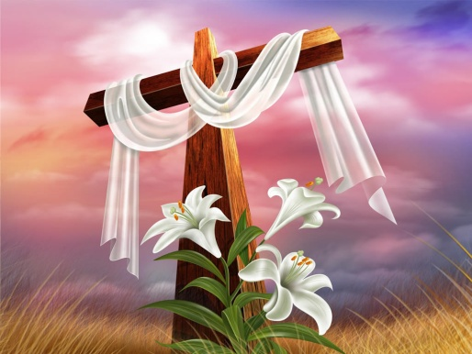
SEMANA SANTA
UNIDAD: SEMANA SANTA
OBJETIVO: Descubrir en la persona de Jesús al Único y verdadero Salvador del mundo.

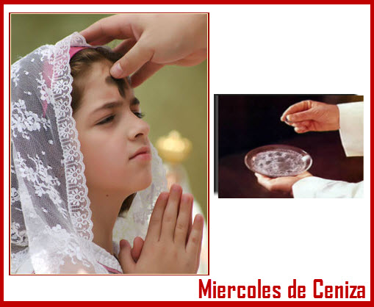
MIERCOLES DE CENIZA
El primer día de cuaresma se llama miércoles de ceniza.-
En este día la Iglesia pone en la cabeza de los fieles la sagrada ceniza, que nos recuerda que somos compuestos de polvo y a polvo hemos de reducirnos con la muerte.-
En este dia nos recuerdan:
_ que somos personas tentadas.-
_ que somos personas débiles.-
_ que somos personas pecadoras.-

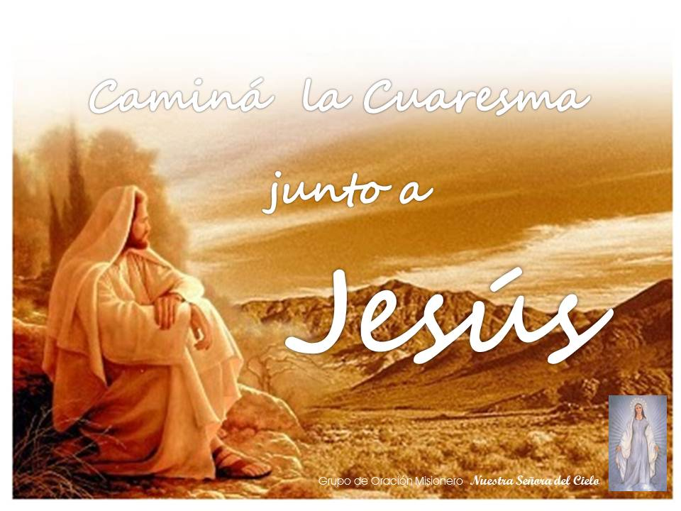
CUARESMA

La Cuaresma es un tiempo de ayuno y penitencia, instituido por la Iglesia por tradición apostólica.- El tiempo de Cuaresma va desde el Miércoles de Ceniza hasta el Jueves Santo de la Misa de la cena del Señor.-

Este tiempo está ordenado a la preparación de la celebración de la Pascua.-

La Cuaresma es el tiempo más oportuno para:
_ Celebraciones comunitarias de la penitencia.-
_ Celebración de la palabra, con el tema del bautismo y la penitencia.-

La Cuaresma ha sido instituida para el siguiente fin:
_ Para darnos a entender la obligación que debemos hacer penitencia.
_ Para imitar de alguna manera el ayuno que hizo Jesús en el desierto.
_ Para prepararnos a celebrar la Pascua de Resurrección.-

ACTIVIDAD

Buscar las tres tentaciones que sufrió Jesús en el desierto y anótelas.- lc. 4,1- 13.-

DOMINGO DE RAMOS

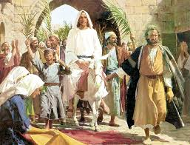
En este día celebramos la entrada triunfal de Jesús a Jerusalén, donde es proclamado “ el Mesías ”.- en todas las Iglesias se hace una procesión con ramos benditos que recuerdan a la multitud que aclamaba al Mesías diciendo: “ Bendito es el que viene en el Nombre del Señor ”
“ Hossana al rey de Israel ”.-

Con el domingo de ramos se da comienzo a la Semana Santa y los cristianos nos disponemos a acompañar a Jesús en su dolor, para acompañarlo en la gloria de su resurrección.-

JUEVES SANTO
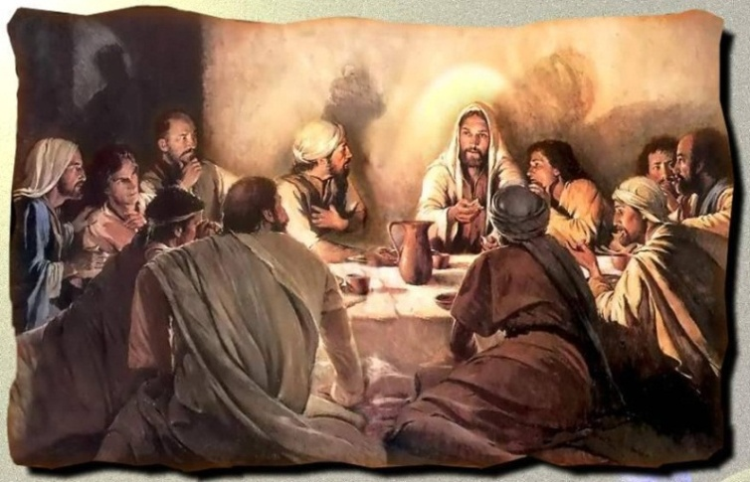
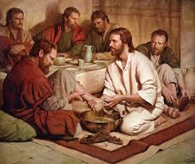
El día Jueves Santo se recuerda la Institución de la Eucaristía.- es el sacramento del cuerpo y sangre de nuestro Señor Jesucristo que es el alimento para nuestra alma.-
En la última cena Jesús tomó el pan y dijo: “ este es mi cuerpo ”, tomó el cáliz y dijo: “ este es el cáliz de mi sangre ”, sangre que será derramada por vosotros.-
Jesús en este día lava los pies a sus discípulos, demostrando un gesto de humildad y les dice: “ yo vine a servir y no a ser servido ”.-

Jesús en este día nos entrega el nuevo mandamiento: “ que se amen unos a otros como yo los he amado ”.-

Este día es llamado “día del amor fraterno ”.

VIERNES SANTO
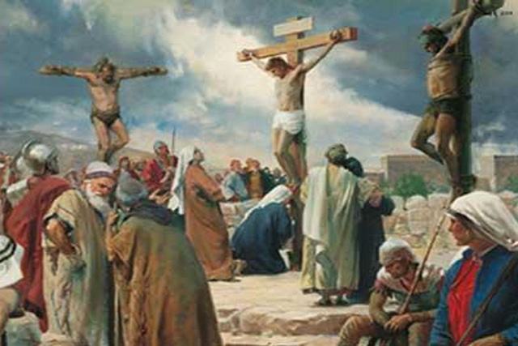
El día Viernes Santo recordamos que Jesús se entregó a la muerte por salvar al género humano, es decir el día que Jesús realizó la obra de “ Nuestra Redención ”.-
Este misterio consiste en que Jesús, Hijo de Dios, se entrega a la muerte por salvarnos del pecado.- Jesús con su pasión y muerte nos dio el perdón de nuestros pecados, el don de gracia divina y el derecho al cielo.-
Jesús desde la cruz nos manifestó todo su amor perdonando a sus propios enemigos.-

ACTIVIDAD
1.- Buscar las siete frases que dijo Jesús en la cruz.-
2.- Dibuje una cruz y dentro de la cruz van escrita las frase
.-lc. 23,34. Lc. 23-43.- lc.23,46. Jn.19,26 – 27. Jn.19,28.- mt. 27,46. Jn. 19,30-

DOMINGO DE RESURRECCIÓN

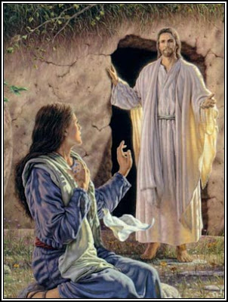
Jesús a los tres días de su pasión y muerte, resucitó triunfante y glorioso para no morir jamás.-

El misterio de la pasión, muerte y resurrección de Jesucristo se llama “Misterio Pascual ”

Este misterio consiste en que Jesús, el Hijo de Dios por salvarnos del pecado se entregó a la muerte y Dios Padre lo resucitó al tercer día de entre los muertos.-

La resurrección de Jesús significa que así como Cristo murió y resucitó, también todos vivan y mueran creyendo en Él, no morirán para siempre, sino que Dios lo resucitará en el último día.

La liturgia de este tiempo representa a Cristo resucitado a través del “Cirio Pascual”.- Toda la liturgia gira en torno a este cirio que nos recuerda a aquel que un día dijo : “ Yo soy la luz del mundo”.

GUIA DE TRABAJO Nº 1. PRIMEROS MEDIOS.
PRIMERA UNIDAD: “LLAMADOS A VIVIR PARA SIEMPRE”
OBJETIVO: Descubrir la necesidad de salvación.
PUNTAJE TOTAL: 30 PUNTAJE OBTENIDO:_______ NOTA: ______
NOMBRE: __________________________________CURSO: _______
ACTIVIDAD
INSTRUCCIONES: Las alumnas trabajan con el libro de religión pág.16, 17, 18, 19,20.
A.- La felicidad. (pag.16) ( 2 ptos)
B.- La experiencia de salvación.( pág. 16 ) ( 2 ptos)
C.- La salvación de la muerte. (pág. 17) 2ptos)
D.- Desarrollar la actividad nº 7. De la pág. 18 (2 ptos)
E.- La muerte de Jesús. (2 ptos )

1.- las alumnas leen en forma individual cada lectura mencionada y luego escriben seis ideas principales del texto.( 10 ptos)
2.- Escriben reflexión de cada uno de ellos. ( 5 ptos)
3.- Escriben textualmente los textos bíblicos de las páginas mencionadas.
4.- Escriben la reflexión de cada uno de ellos. Recuerde que la reflexión es la enseñanza que nos deja la lectura. (5 ptos)

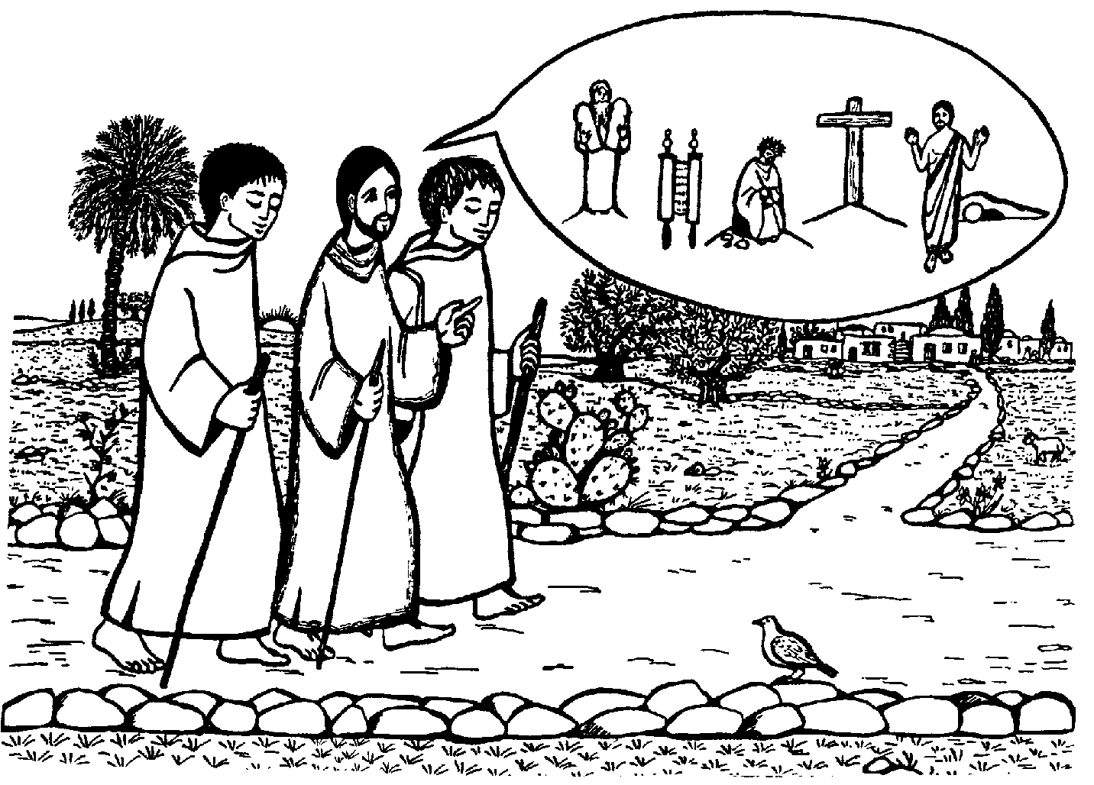

GUIA DE TRABAJO Nº 2 PRIMEROS MEDIOS.
UNIDAD : “ LLAMADOS A VIVIR PARA SIEMPRE ”
OBJETIVO: Descubrir los testimonios de los apóstoles sobre la resurrección de Jesús.
PUNTAJE TOTAL: 25. PUNTAJE OBTENIDO:________ NOTA :_______
NOMBRE : _______________________________________ CURSO :_______

ACTIVIDAD
INSTRUCCIONES:
Las alumnas trabajan con la Biblia, leen el texto Bíblico. Lc. 24, 36 – 44. Y luego contestan en el cuaderno las siguientes preguntas referentes a lo leído. (9 ptos.)

1.- En ese momento ¿Cómo se encontraban los apóstoles?
2.- ¿Cuál fue el saludo de Jesús?
3.- ¿Qué sintieron los apóstoles al escuchar a Jesús? ¿y qué se imaginaban ellos?
4.- ¿Qué les dijo Jesús?
5.- ¿Qué les mostró Jesús para qué creyeran?
6.- ¿Qué más les pide Jesús?
7.- Después que se resistían en creer y de su alegría. ¿Qué les dice Jesús?
8.- Los apóstoles ¿qué le dan de comer a Jesús?

